让SuperTrak给您带来卓越运营
贝加莱在Interpack上展出智能传输技术
贝加莱在德国国际包装机械展（Interpack）（6号馆，展位E62）上展出SuperTrak。这款来自贝加莱的多功能运输系统是对包装4.0的重要贡献。这场智能制造的革命向消费品制造商承诺前所未有的全局设备效率（OEE）水平和大幅降低总体拥有成本（TCO）。
SuperTrak基于长定子直线电机技术，是新一代、强大的、操作友好的智能运输技术。与迄今为止可用的类似系统不同，它提供真正的工业级可靠性和易用性。其独立控制的动子运送托盘允许批量生产高度定制化的产品，同时最大限度地减少停机和产品更换时间。
无缝连接
贝加莱还将展示POWERLINK，OMAC PackML和OPC UA等开放标准将如何实现相互间的无缝连接 - 这是工业物联网解决方案的命脉。从传感器到云，跨多厂商线和价值链，这种连接将带来运营效率的巨大飞跃。
关于贝加莱对包装行业未来贡献的更多信息，可以在Packaging 4.0白皮书和其客户杂志的特别版中找到。请到访6号展厅E62展位，获取这两份资料。

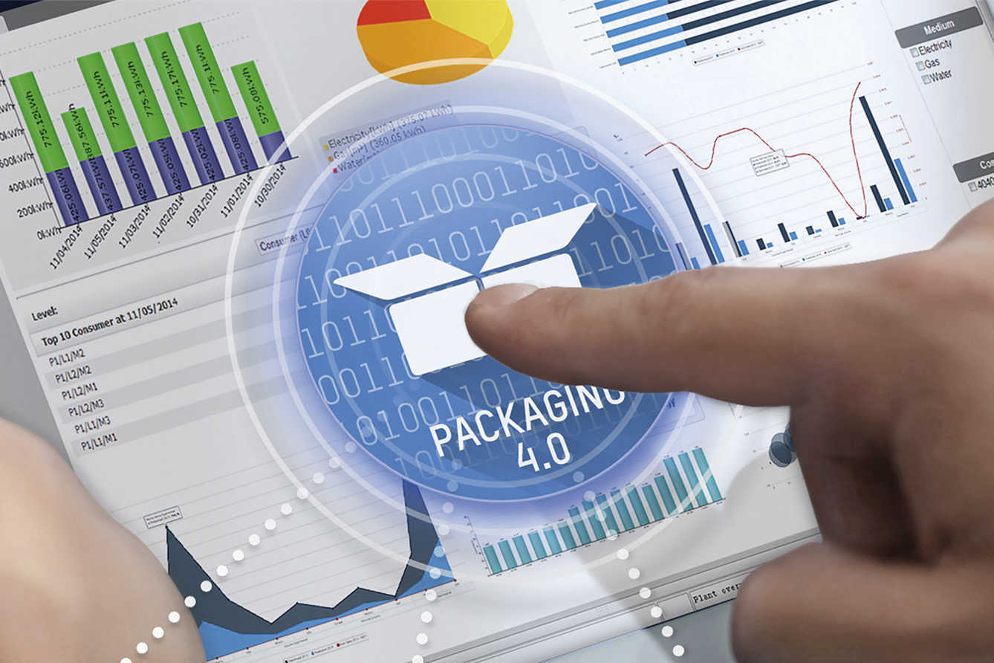
包装4.0承诺消费品制造商前所未有的全局设备效率（OEE）水平和大幅降低总体拥有成本（TCO）。

关于贝加莱
贝加莱是一家总部位于奥地利并在全球拥有分公司的创新型自动化企业。2017年7月，贝加莱成为ABB集团的机械自动化事业部。作为工业自动化领域的全球领导者，贝加莱将前沿技术与领先工程相结合，为几乎每个行业的客户提供面向机器与工厂自动化、运动控制、HMI和集成安全技术的完整解决方案。借助于OPC UA、POWERLINK、openSAFETY等工业物联网通信标准，以及强大的Automation Studio软件开发平台，贝加莱不断重新定义自动化工程的未来。受简化流程和超出客户预期的承诺驱动，贝加莱始终保持创新精神并处于工业自动化领域的前沿。
获取更多信息，请访问www.br-automation.com。

